Приложение № 1
к решению Собрания представителей
сельского поселения Большая Глушица
муниципального района Большеглушицкий
Самарской области № 23 от 26.01.2021 г.

Схема расположения земельного участка на кадастровом плане территории (Сх2-П2)
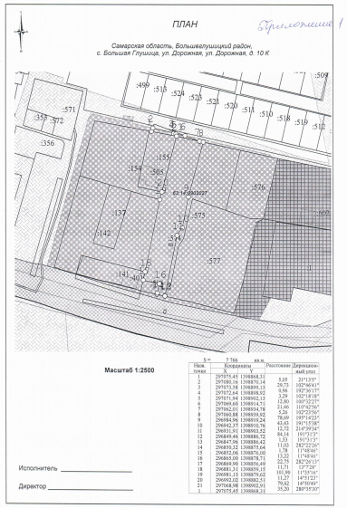

Приложение № 2
к решению Собрания представителей
сельского поселения Большая Глушица
муниципального района Большеглушицкий
Самарской области № 23 от 26.01.2021 г.

Схема расположения земельного участка на кадастровом плане территории (Сх1-П1)
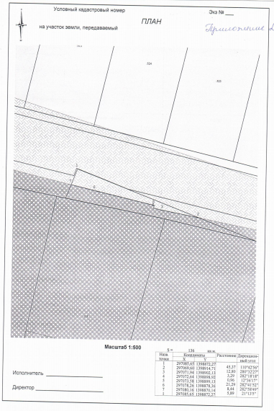
Приложение № 3
к решению Собрания представителей
сельского поселения Большая Глушица
муниципального района Большеглушицкий
Самарской области № 23 от 26.01.2021 г.

Схема расположения земельного участка на кадастровом плане территории (Р1-О1)
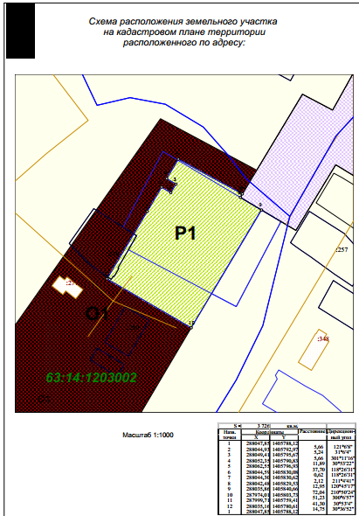
Приложение № 4
к решению Собрания представителей
сельского поселения Большая Глушица
муниципального района Большеглушицкий
Самарской области № 23 от 26.01.2021 г.

Схема расположения земельного участка на кадастровом плане территории (Ж1-О1)
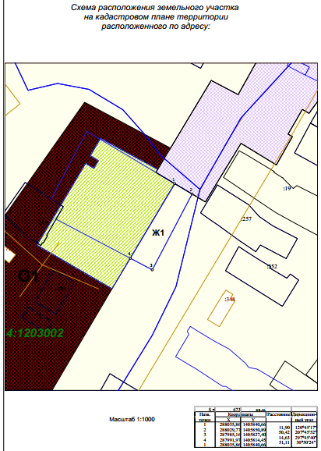

Приложение № 5
к решению Собрания представителей
сельского поселения Большая Глушица
муниципального района Большеглушицкий
Самарской области № 23 от 26.01.2021 г.

Схема расположения земельного участка на кадастровом плане территории (Сх1-Ж1)
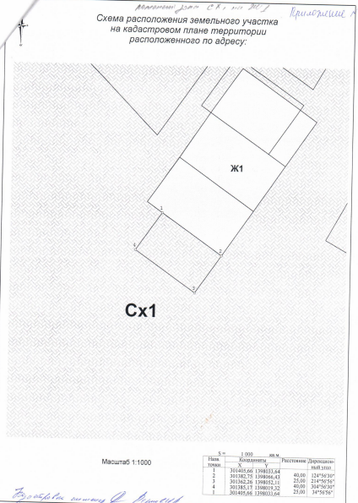
Приложение № 6
к решению Собрания представителей
сельского поселения Большая Глушица
муниципального района Большеглушицкий
Самарской области № 23 от 26.01.2021 г.

Схема расположения земельного участка на кадастровом плане территории (Сх1-Ж1)
